«ДЕНЬ ЧИСТЮЛЬ»
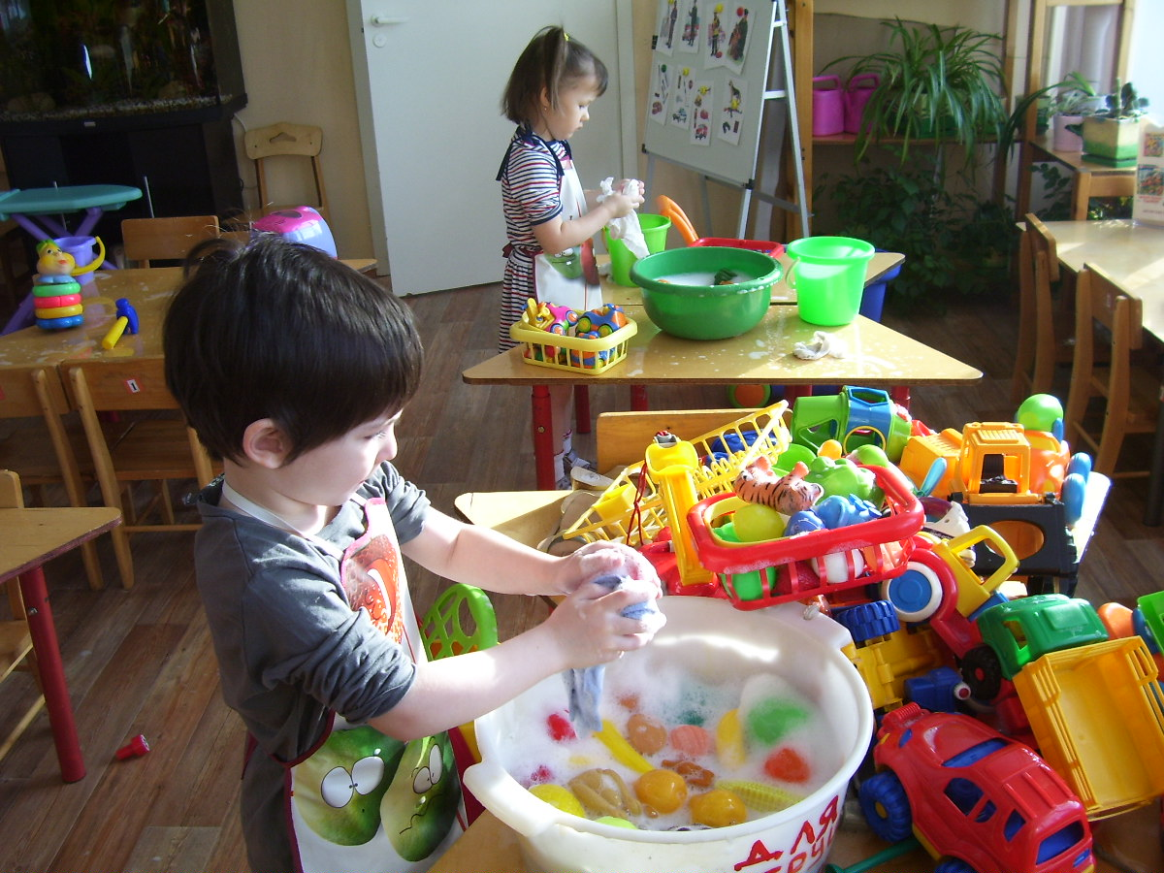
Как часто мы не придаем значения детскому труду… Мы всё делаем за детей, что впоследствии отворачивает ребенка от занятий, связанных с трудовой деятельностью. Жаль! Если вспомнить себя, когда мы были маленькими, какое наслаждение приносило нам то, что мы могли делать своими руками и как мы были счастливы, когда видели результат своей трудовой пусть маленькой, но деятельности. Как мы гордились, когда близкие нам люди говорили нам прекрасные слова, хвалили нас, а какое наслаждение мы испытывали, когда мама хвасталась соседке по лестничной площадке, говоря о нас, что мы большие помощники. Всё это способствовало получению наслаждения и радости от труда. Нам хотелось помогать и быть нужными. И это для нас было важным!

И сегодня да, да, на данном этапе детям тоже хочется быть нужными и всё это зависит он нас с вами. Для этого надо позволять ребенку с раннего возраста выполнять маленькие просьбы, но на первых порах взрослый должен быть рядом и если у ребенка что-то не получается, надо просто ему ПОМОЧЬ, а не делать всё за него или еще хуже бранить.
Нужно понимать то, что трудовая деятельность формирует у ребенка важные качества, которые необходимы для развития гармоничного человека: целеустремленность, аккуратность, бережливость, вариативность; всё это в последующей своей жизни ребенка приведет к тому, что он легко будет принимать решения и справляться с трудностями.
Поэтому очень важно влюблять детей в трудовую деятельность с младшего дошкольного возраста, а это возможно только в совместной деятельности. Вашему вниманию я предлагаю примерную работу с детьми второй младшей группы.
Педагог во второй половине дня приглашает ребят посмотреть внимательно на игрушки в групповой комнате.
Ребята начинают рассматривать предметы ближайшего окружения (игровые модули, машинки, посуду, кукол). Педагог обращает внимание ребят на то, что игрушки не такие яркие, и, для сравнения, показывает вымытую игрушку, и ту, которая нуждается в мытье. Ребята при рассматривании игрушек и при помощи наводящих вопросов педагога делают заключения, что игрушка, которая вымыта, становится яркой, блестящей, потому что чистая.
Педагог обращается к детям: - Ребята, а как вы думаете, почему одна игрушка яркая, блестящая?
Ответы детей: Потому что эта игрушка чистая, её помыли.
Педагог предлагает ребятам помочь игрушкам стать чистыми, яркими и блестящими.

Дети с удовольствием соглашаются помочь игрушкам стать чистыми.

Педагог обсуждает с ребятами, что нужно взять для того, что пригодится для мытья игрушек. Дети предлагают взять мыло, тряпку и тазик с водой.
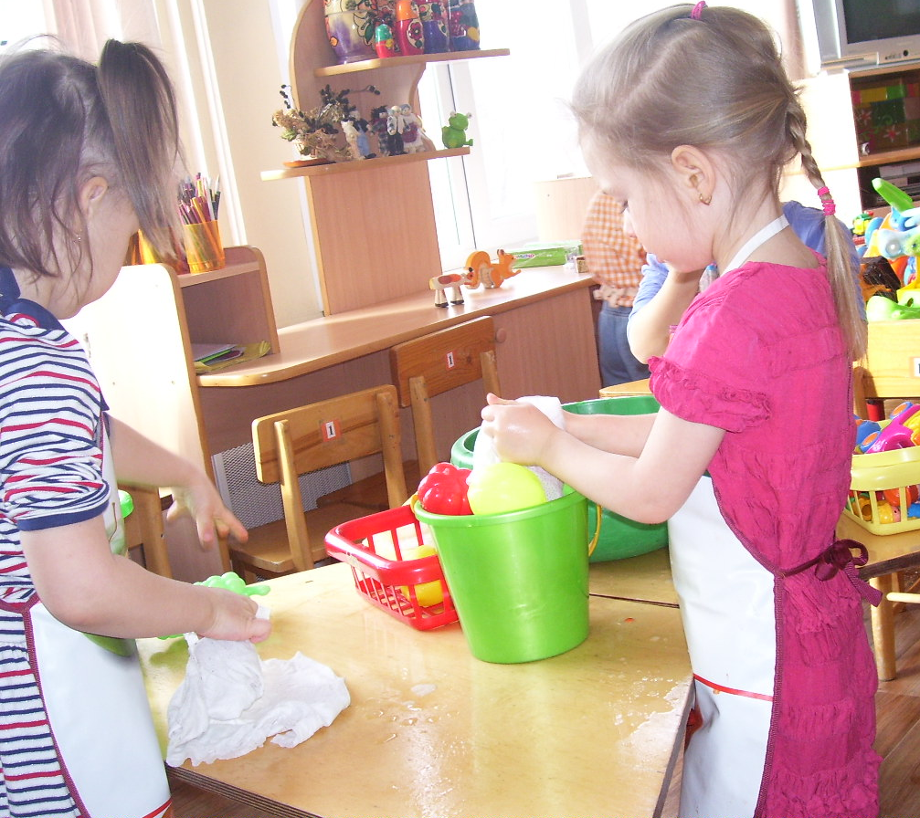
Педагог показывает ребятам, как нужно мочить тряпку в воде, как ее нужно отжимать, чтобы на полу не образовывались лужи от воды.
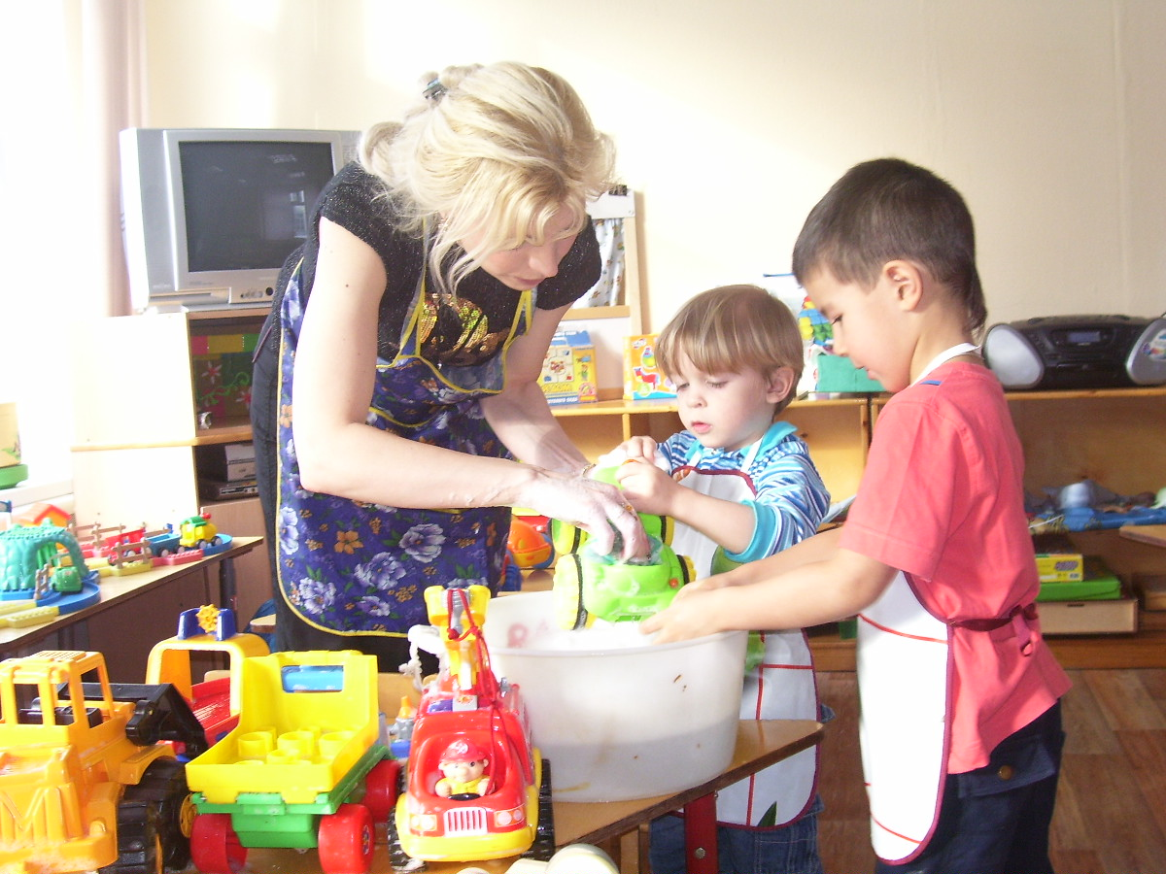
Педагог распределяет труд детей по гендерному различию и интересу.
Педагог: - У нас в группе много игрушек, и каждая игрушка хочет быть чистой и красивой, но для того чтобы им помочь, нужно распределить, кто какую игрушку будет мыть. Кто будет мыть машинки, конструктор, модули, полочки гаража, где живут машинки?
Ответы детей: - Машинки будут мыть мальчики.
Педагог: - А почему мальчики?
Ответы детей: - Потому что мальчики играют в эти игрушки.
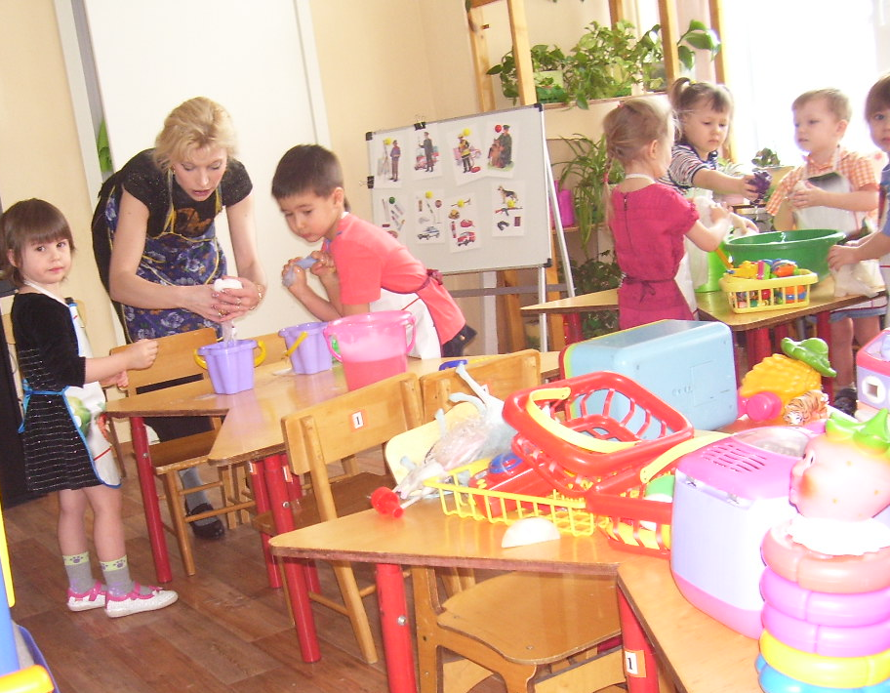
Педагог: - Наши мальчики не только могут мыть машинки, но они у нас сильные, они для нас большие и главные помощники, потому-то они сильные, они помогут нам приносить воду в ведерках и с ихней помощью мы быстро и ловко справимся.
- А девочки будут помогать куклам, своим дочкам стать чистыми и опрятными. Но если кто-то не справляется или устает, то мы с вами обязательно ему поможем.
Дети вместе с педагогом принимаются за уборку.
По желанию ребят, данное занятие можно закончить. Это можно увидеть по тому, с каким потенциалом дети выполняют данные задания. По окончанию трудовой деятельности педагог благодарит ребят, всем ребятам даёт положительную оценку. Для поощрения детей можно подарить медальки или символы солнца. Эта оценка будет незабываемой для ребят, и у них будет появляться больше стимулов к труду.

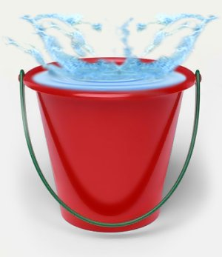
Надо отметить то, что дети с младшего дошкольного возраста с удовольствием участвуют в мероприятиях, связанных с трудовой деятельностью, поскольку это сопряжено с тактильным познанием мира. Они принимают трудовую деятельность на первых порах как игру. И все мы прекрасно должны понимать то, что через руки, через ладошки, кончики пальцев у ребенка развиваются первоначальные представления о мире, о предметах, которые окружают ребенка, что в дальнейшем разовьет в ребенке отношение к окружающему его миру!

ГБОУ Начальная школа-детский сад №1674
Педагог дошкольного образования
(воспитатель)
Демянко Т.В
